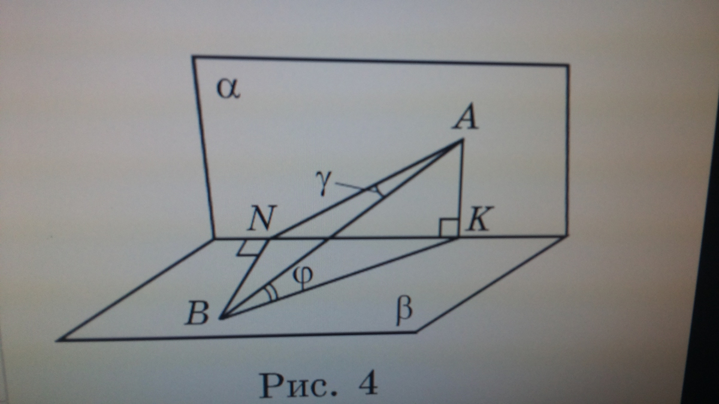
45
60

(эллипсы –закрашивала старое обозначение)

∆ВКА: АВ=10 см, <BKA=45⁰
∆ВКА прямоугольный равнобедренный
АК=(10√2)/2, АК=5√2 см
∆ANB: AB=10см, <AВK=60,
Sin60=AN/AB, AN=AB*sin60
AN=10*(√3/2), AN=5√3
∆AKN: AK=5√2, AN=5√3 cv
По теореме Пифагора:
AN²=AK²+NK²
(5√3)²=(5√2)² +NK², NK²=25
NK=5 cм

